Republika Hrvatska
Zadarska županija
DOM ZDRAVLJA ZADARSKE
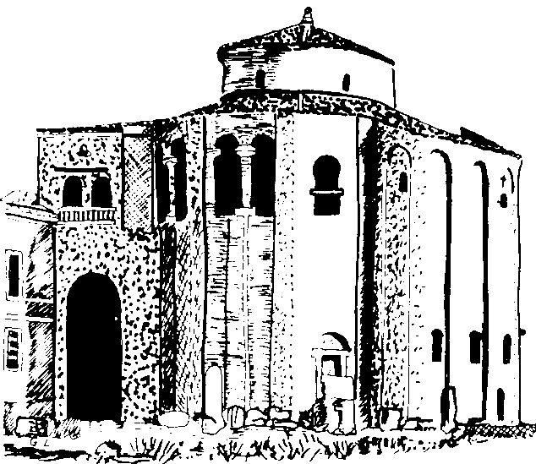

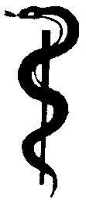

ŽUPANIJE
23000 ZADAR, I. Mažuranića 28B
OIB 82455745471
E-mail: dzz@dzzdzup.hr
Tel: 023 239800 Fax: 023 239802

28. redovna sjednica Upravnog vijeća – izvadak iz zapisnika
Datum održavanja sjednice: 13.02.2024.godine
Sudjelovali članovi Upravnog vijeća: Predsjednik-Neven Birkić, dr.med.spec.fizijatar-subspec.reumatolog, Martin Varenina,dipl.iur.,Nenad Klarić mag.ing.Agr.,Nevena Čmelik Sinovčić, dr.med.dent.,spec.oral.kirurgije.,Marina Markulin,bacc.med.techn
Ostali nazočni: Ravnateljica mr.sc.Renata Bek, dr.med.,spec.psih., Mislav Radoš,dr.med.dent.
ZAKLJUČCI:
- Verificira se zapisnik sa 27. redovne sjednice Upravnog vijeća
- Usvaja se Izvješće o radu Doma zdravlja Zadarske županije za 2023.g.
- Donosi se odluka o traženju suglasnosti Ministarstva zdravstva za prijem u radni odnos na neodređeno vrijeme jedne medicinske sestre/dentalnog asistenta (m/ž)
- Donosi se odluka o traženju suglasnosti Ministarstva zdravstva za prijem u radni odnos na neodređeno vrijeme jedne medicinske sestre/tehničara (m/ž).
Predsjednik
Neven Birkić, dr.med.,spec.fizijatar
subspec.reumatolog

